服饰识别软件

V1.2
用
户
操
作
说
明
书

目录
第一章 软件概述 3
1.1 开发目的 3
1.2 主要特点 3
1.3 版本说明（V1.2） 3
第二章 运行环境与权限 3
2.1 权限说明 3
第三章 系统架构 4
第四章 主界面与导航 4
第五章 服饰识别功能 6
5.1 相机拍摄识别 6
5.2 连拍结果策略 8
5.3 相册与批量识别 8
第六章 识别结果与增强 9
6.1 结果展示 9
6.2 裁剪重识别 10
6.3 增强重识别 12
第七章 类别百科 13
第八章 历史记录管理 15
第九章 数据统计 17
第十章 数据导出与本地备份 18
第十一章 更多工具与设置 19
12.1 设置项说明 20
12.2 崩溃日志 21

第一章 软件概述

1.1 开发目的
「服饰识别」是一款面向移动智能终端的离线服饰图像分类应用软件。用户通过拍照或从相册选取衣物图片，软件在本地调用深度学习模型完成 50 类服饰类别的识别，并给出类别名称、置信度及百科说明，适用于服装整理、电商辅助标注、教学演示等场景。

1.2 主要特点
完全离线推理：基于 ONNX Runtime 在端侧运行 ResNet18 分类模型，无需联网即可识别。
50 类 DeepFashion 类别：覆盖上衣、下装、连衣裙等常见服饰细分类别。
Material Design 3 界面：底部五 Tab 导航，支持中英文与深浅色主题。
识别增强链路：支持裁剪重识别、亮度/对比度/锐化增强后重识别、批量识别与连拍模式。
数据闭环：历史记录、收藏、筛选、统计图表、对比、本地 ZIP/JSONL 备份与恢复。

1.3 版本说明（V1.2）
V1.2 在 V1.1 主框架基础上新增：相机连拍（3/5/8 张）及拍摄分辨率设置；分享图片水印与对比长图拼接；推理单例与 LRU 缓存、协程异步分类；崩溃日志查看；本地 ZIP 备份导入/导出；无障碍描述与 UI 冒烟测试等。

第二章 运行环境与权限
操作系统 | Android 7.0（API 24）及以上
目标 SDK | Android 14（API 34）
处理器架构 | arm64-v8a、armeabi-v7a
存储空间 | 建议 80MB 以上（含 ONNX 模型）
硬件要求 | 后置/前置摄像头（拍照识别）

2.1 权限说明
权限 | 用途
相机 | 拍摄衣物照片进行识别
读取图片/存储 | 从相册选图、导出备份文件到下载目录
若用户拒绝相机权限，应用通过 Snackbar 提示并可跳转系统设置页授权。

第三章 系统架构
软件采用 Android 原生 Kotlin 开发，主界面为MainContainerActivity，内嵌五个 Fragment；各功能模块以 Activity 形式承载详情与工具页。推理核心为DeepFashionClassifier，由ClassifierProvider提供应用级单例与结果缓存。
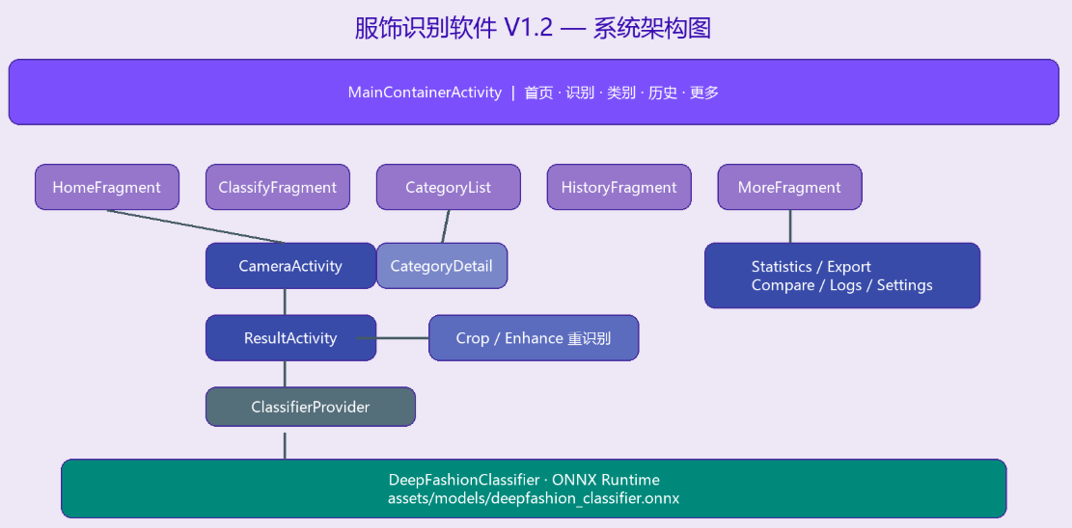

第四章 主界面与导航
启动应用后进入主容器界面，底部导航栏固定五个入口：首页、识别、类别、历史、更多。各 Tab 切换时保留独立 Fragment，符合 Material 3 导航规范。
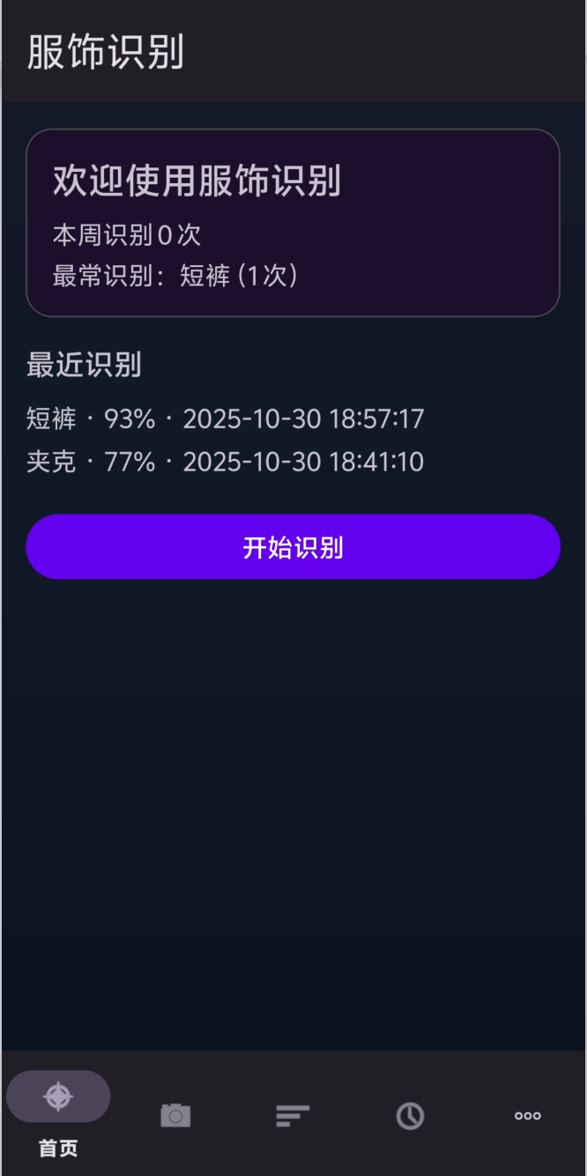
图 4-1 首页 Tab：展示本周统计摘要与最近识别记录
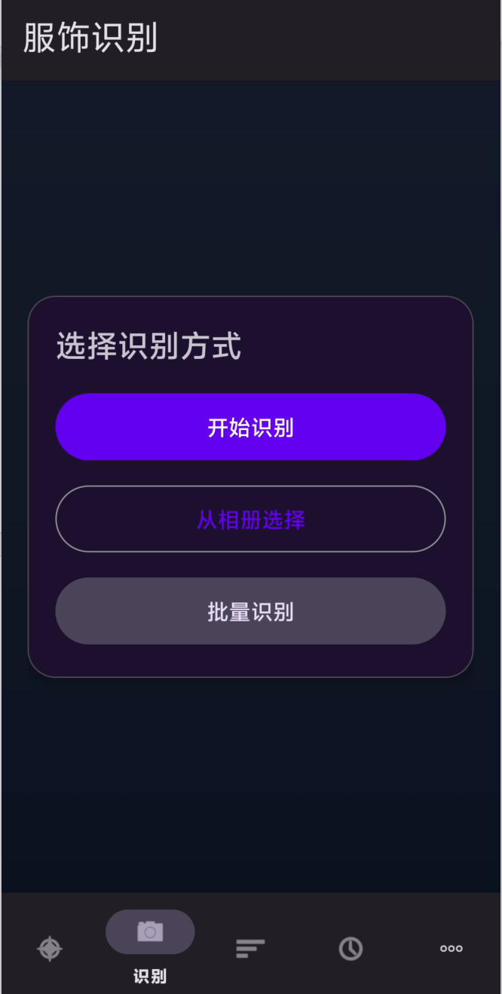
图 4-2 识别 Tab：提供拍照、相册与批量识别三种入口

第五章 服饰识别功能

5.1 相机拍摄识别
点击「开始识别」进入全屏相机页。支持前后摄像头切换、双指缩放、单击/双击对焦（对焦框动画）、可选三分构图网格线与快门音效。顶部可切换单拍与连拍模式。
拍摄分辨率可在设置中选择高（1920×1080）、中（1280×720）、低（640×480）。拍照后在后台线程调用 ONNX 模型推理，完成后跳转结果页。
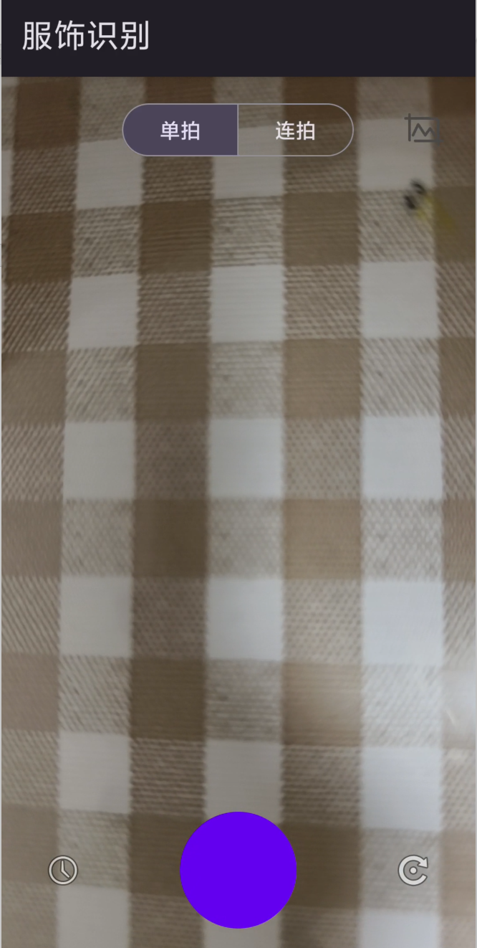
图 5-1 相机界面（单拍模式）：取景、对焦与快门
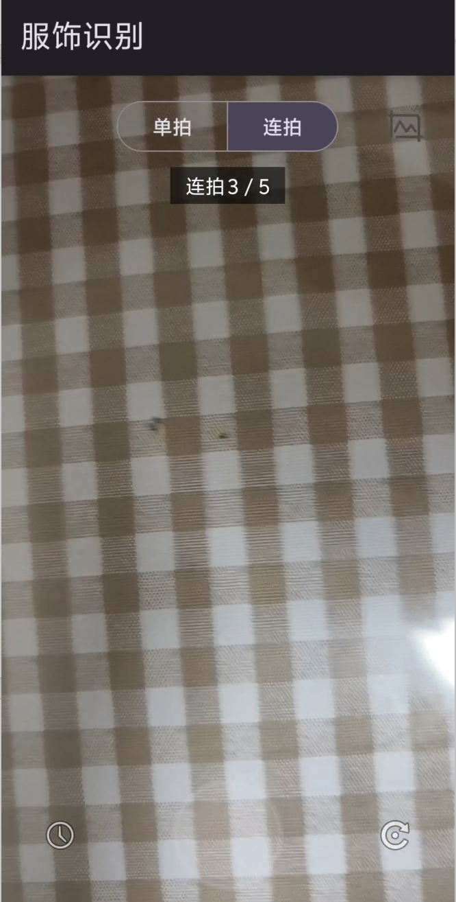
图 5-2 连拍模式：连续拍摄 3/5/8 张并分别识别

5.2 连拍结果策略
设置中可配置连拍张数及结果策略：保留最高置信度（仅展示最优一张结果）或全部保存到批量结果（进入批量结果列表，可一键写入历史）。

5.3 相册与批量识别
识别 Tab 支持从系统相册选择单张或多张图片。批量识别页展示进度条，完成后列出每张图片的类别与置信度，支持全部保存到历史记录。

第六章 识别结果与增强

6.1 结果展示
结果页展示识别类别（中英文）、置信度进度条、百科描述。支持 Top-3 候选结果 Tab 切换。菜单提供分享（文字/图片，图片可带水印）、保存到相册、收藏、裁剪重识别、增强重识别等操作。
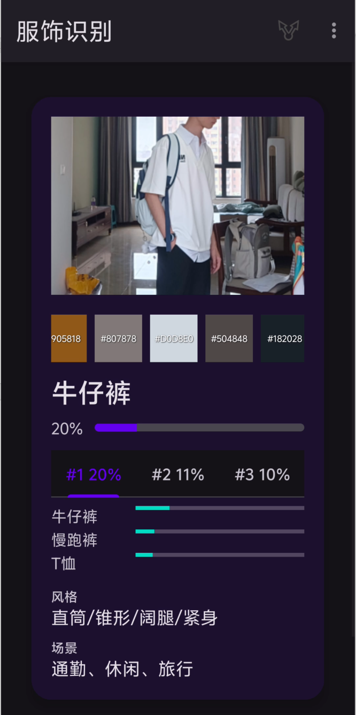
图 6-1 识别结果页：主结果、Top-3 与百科描述

6.2 裁剪重识别
用户可在结果页进入裁剪页，通过可拖拽、四角缩放的裁剪框（CropOverlayView）框选衣物区域，点击重识别后仅对选中区域推理，提高遮挡或背景复杂场景下的准确率。
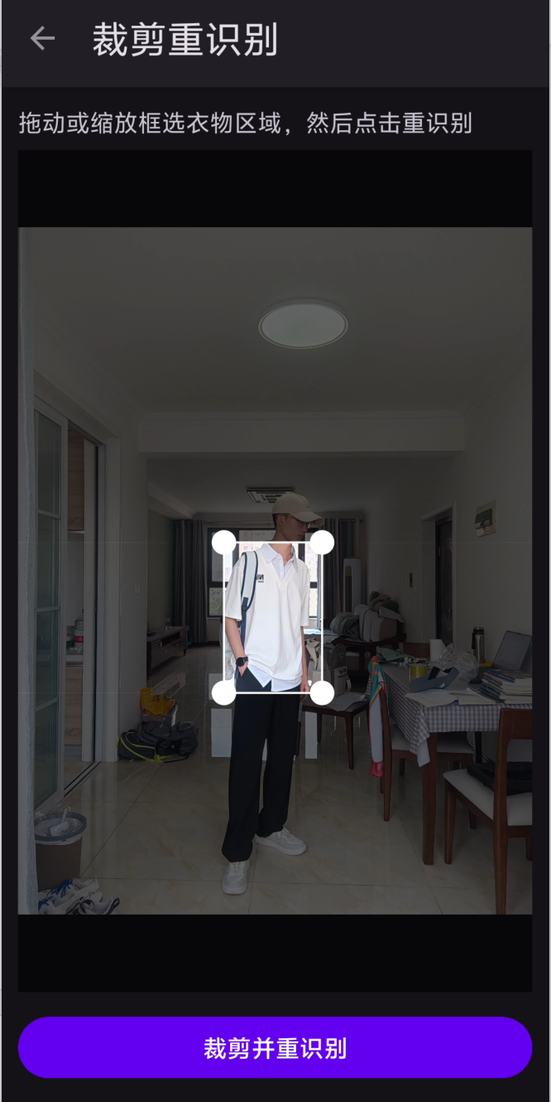
图 6-2 手动画框裁剪重识别界面

6.3 增强重识别
提供亮度、对比度、锐化三个 SeekBar 实时预览，满意后执行增强并重识别。
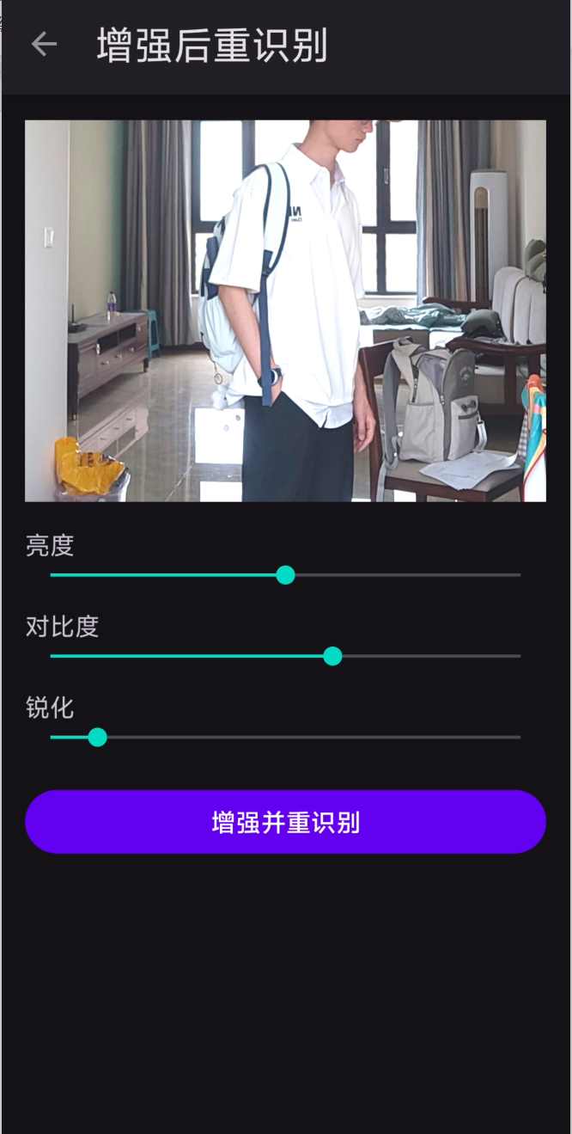
图 6-3 图像增强后重识别

第七章 类别百科
「类别」Tab 按服饰大类分组展示 50 个英文类别及中文译名，支持搜索。点击类别进入详情页，展示风格、适用场景、搭配建议、护理说明；可「开始识别」或「查看该类历史」（跳转历史 Tab 并预填类别筛选）。
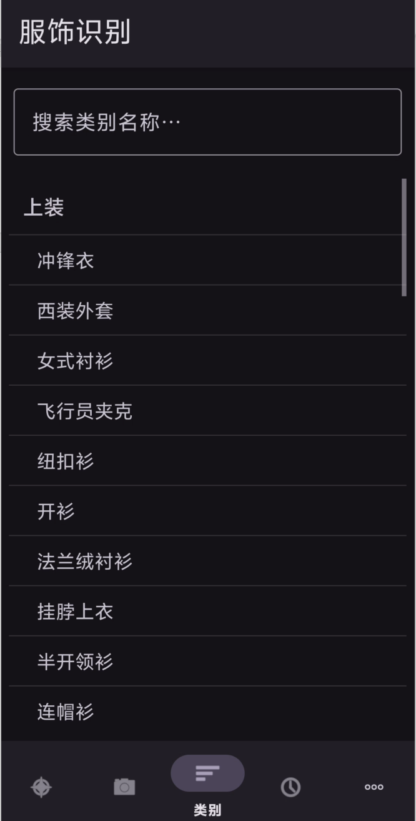
图 7-1 50 类类别百科列表（可展开分组）
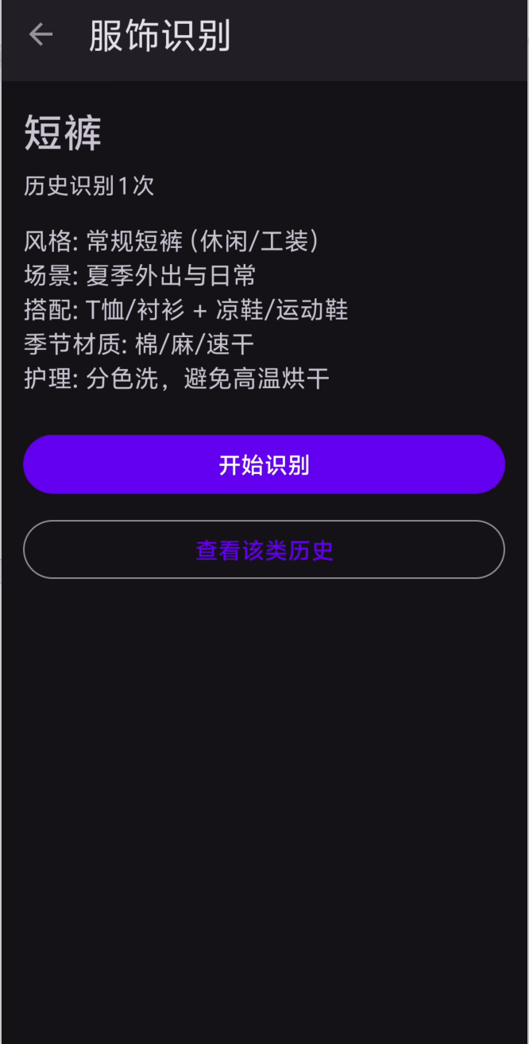
图 7-2 类别详情与快捷操作

第八章 历史记录管理
历史 Tab 以时间倒序展示 JSONL 持久化记录，含缩略图、类别、置信度、时间。支持搜索、按类别/置信度/时间筛选、仅看收藏、多选批量删除与导出。点击记录可查看详情或跳转结果页。
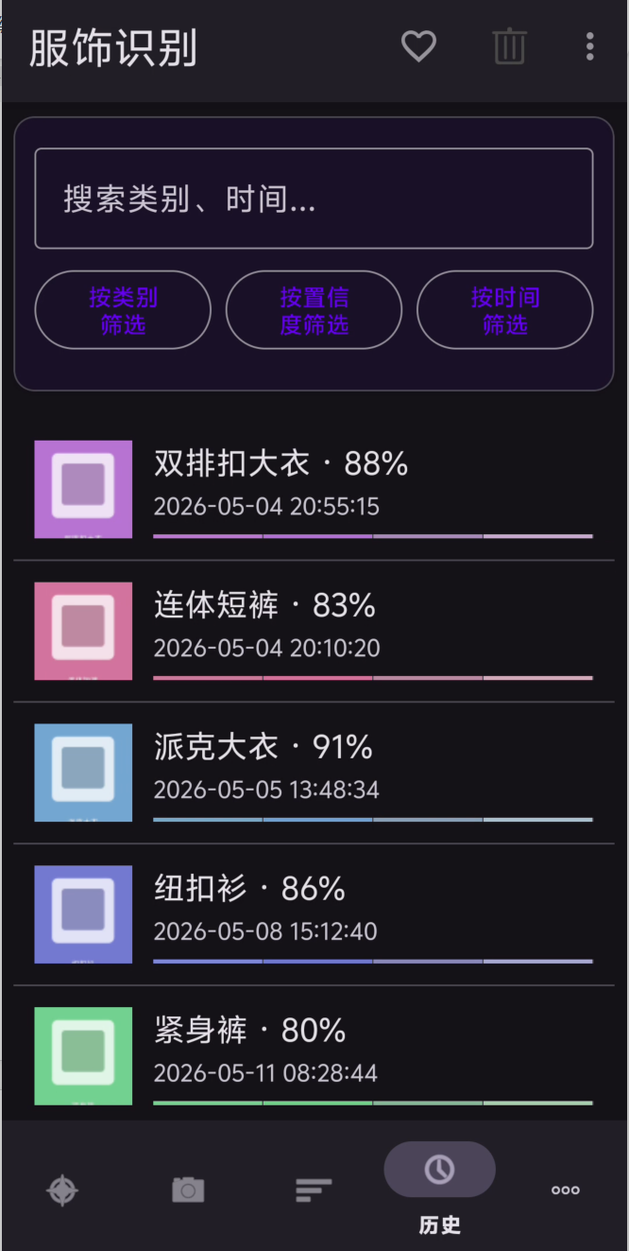
图 8-1 历史记录列表

第九章 数据统计
更多 → 数据统计：展示累计/本周识别次数、平均置信度、识别最少类别；近 7 日/30 日趋势柱状图；Top 类别饼图（含「其他」聚合）。
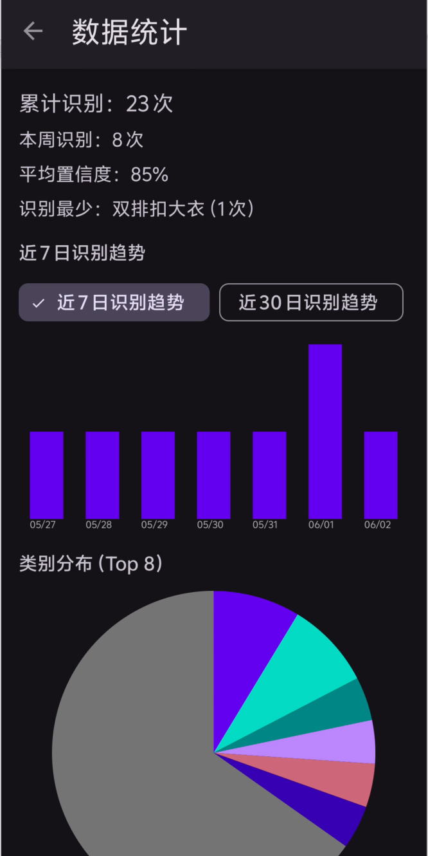
图 9-1 数据统计：趋势图与类别饼图

第十章 数据导出与本地备份
导出数据页显示存储占用与记录条数。支持导出 JSONL、CSV 到下载目录；导出本地 ZIP 备份（含 history.jsonl 与 images 目录）；从 JSONL 或 ZIP 导入（追加合并或覆盖替换）。不提供账号云端同步。
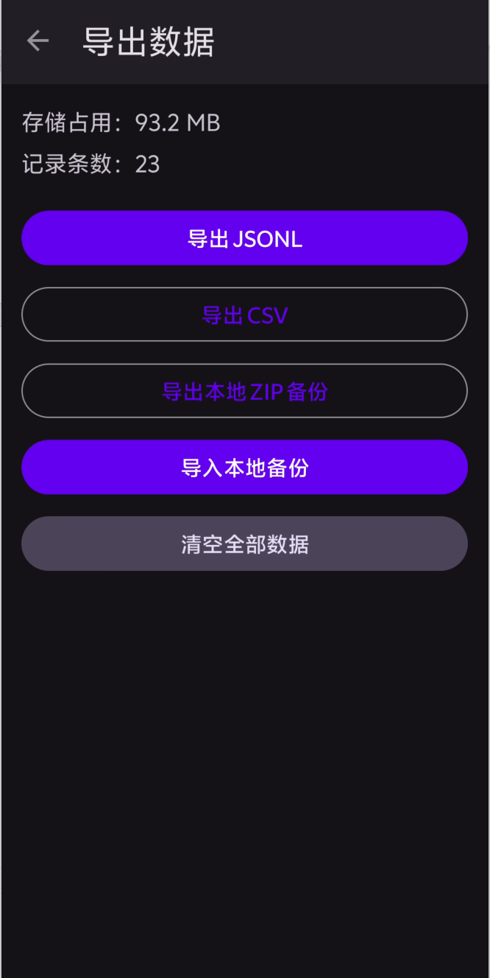
图 10-1 本地数据导出与备份恢复

第十一章 更多工具与设置
「更多」Tab 以卡片网格入口：数据统计、收藏夹、对比记录、导出数据、崩溃日志、帮助中心、更新日志、模型信息、设置。
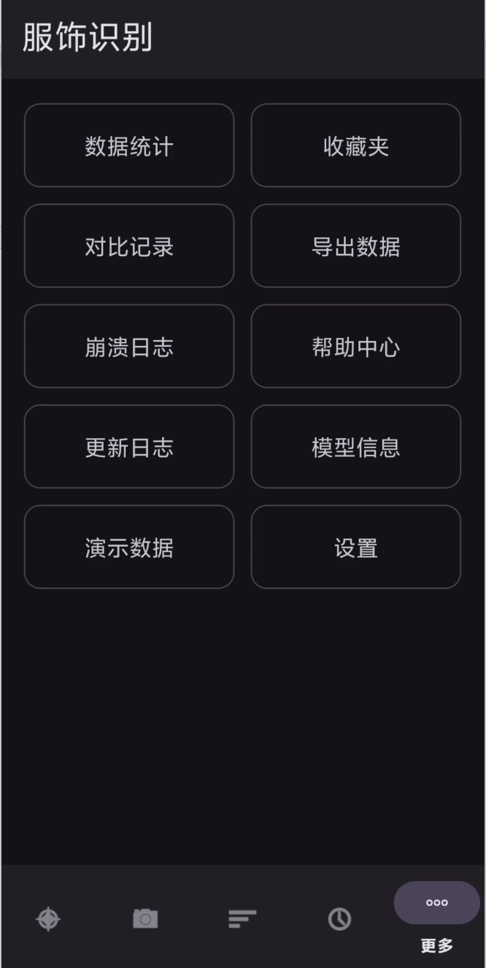
图 11-1 更多功能入口

12.1 设置项说明
设置项 | 说明
性能优先（多线程） | 开启后 ONNX 使用约 CPU 核心数/2 的线程
界面语言 | 中文 / English，即时生效
主题 | 跟随系统 / 浅色 / 深色
结果展示密度 | 精简 / 标准 / 详细
构图网格线 | 相机取景三分线
快门音 | 拍照音效开关
默认摄像头 | 前置 / 后置
拍摄分辨率 | 高 / 中 / 低
连拍张数与策略 | 3/5/8 张；最优或全部批量
分享图片水印 | 分享图右下角水印开关
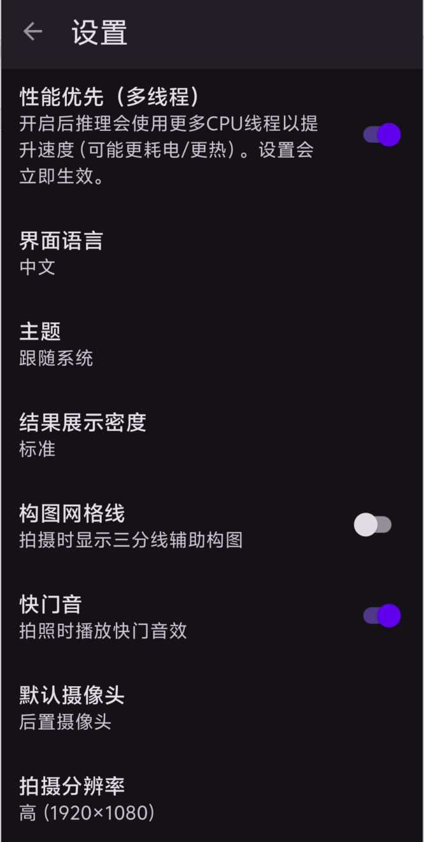
图 11-2 系统设置界面

12.2 崩溃日志
应用启动时注册全局异常处理器，崩溃信息写入应用私有目录 logs/。用户可在「崩溃日志」页查看、删除单条或清空全部日志。

